Prijava s sredstvom močnega overjanja: Entrust SMS
Po zagonu VPN odjemalca se pojavi okno za vpis VPN strežnika:
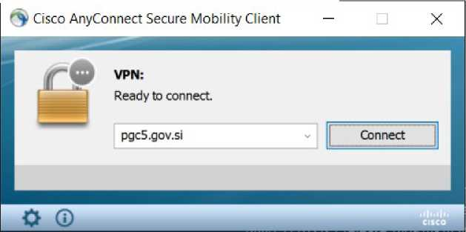

V pojavno okno za vpis podatkov mora uporabnik pravilno vnesti svoje uporabniško ime in PIN:
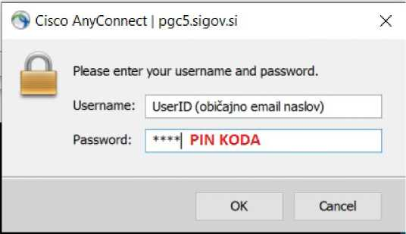

Pod »Answer« se vpiše koda, prejeta v obliki kratkega sms obvestila na mobilni napravi:
